Начало работы: Регистрация и подключение к конференции
    - Вход в систему можно осуществить с использованием уже имеющейся учетной записи Google, Facebook или в самом Zoom.
    - Если, учетных записей нет или вы не желаете их использовать пройдите простую процедуру регистрации. Зайдите на страницу платформы: https://zoom.us
    - В правом верхнем углу нажмите на кнопку “Зарегистрируйтесь бесплатно” (здесь и далее, нужные кнопки и команды будут обведены красным)

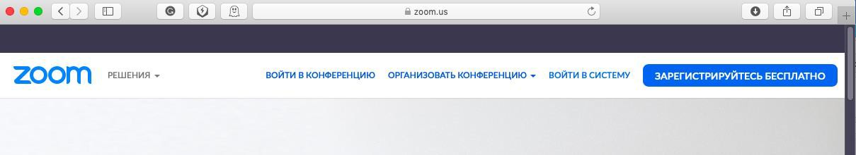

    - Далее укажите дату своего рождения
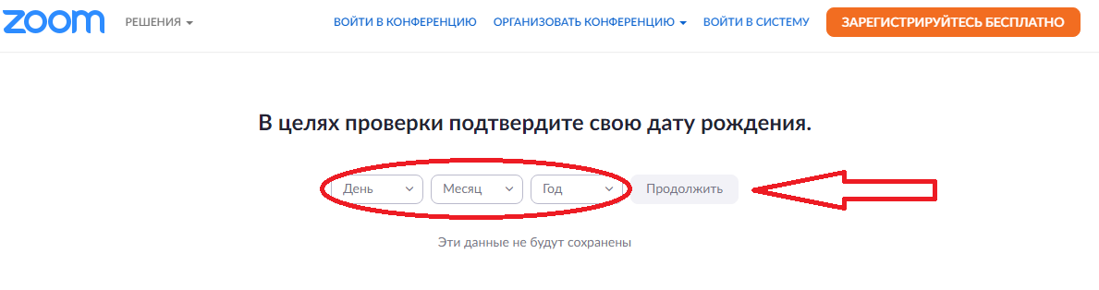
    - Введите адрес Вашей почты, проверочный код и нажмите кнопку “Регистрация”
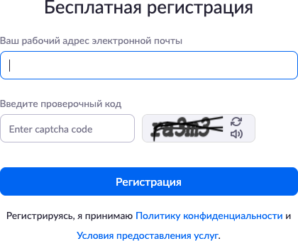
    - После нажатия кнопки «Регистрация» Вы увидите следующую надпись:

    - Откройте свою почту. Активируйте аккаунт Zoom, пройдя по ссылке в письме (в случае, если письмо не пришло в течение 10 минут – проверьте папку «Спам»)

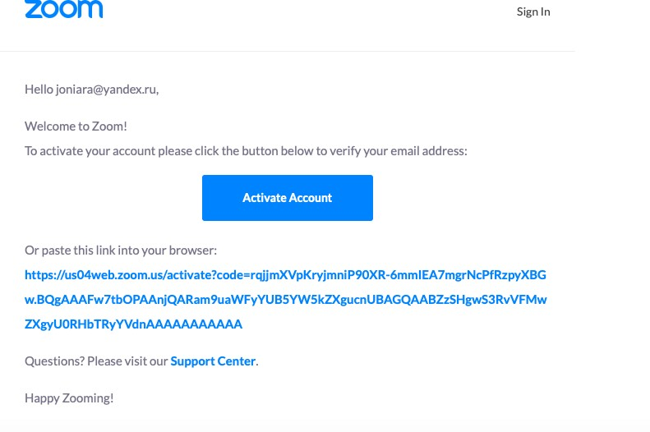

    - После нажатия на кнопку «Активировать аккаунт» Вас попросят ввести свое имя, фамилию и придумать пароль для доступа в Zoom. Обратите внимание, что пароль должен содержать буквы разного регистра и цифры, а также быть длиной не менее 8 символов.
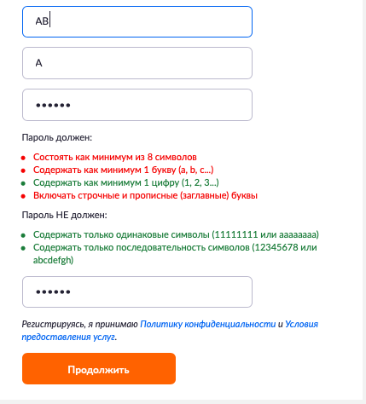
    - После указания регистрационных данных и пароля нажмите кнопку
«Продолжить». Поздравляем, Вы зарегистрировались на платформе Zoom и теперь можете начинать работать.

Начало работы: установка приложения Zoom на компьютер/планшет/смартфон

Для начала работы Вам понадобится приложение на любом электронном устройстве (или перейдите к п.4.)
    - Зайдите на страницу https://zoom.us/download и выберите нужную опцию:
      - Для компьютера: “Клиент Zoom для конференций”
      - Для смартфона / планшета: “Мобильные приложения Zoom”

Установка на компьютере:

    - Скачайте файл из раздела “Клиент Zoom для конференций”. После загрузки откройте файл запуска программы и выполните шаги по установке программы. На компьютерах с операционной системой Windows установка приложения выглядит как полоса загрузки.
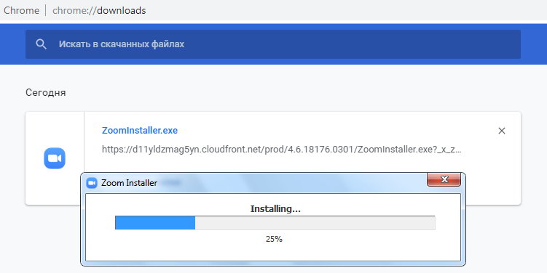

    - 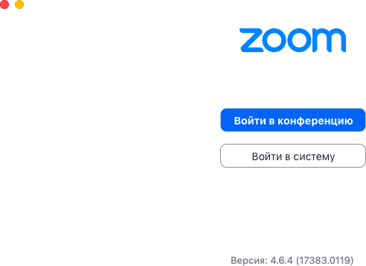В открывшемся окне выберите опцию “Войти в систему”

    - 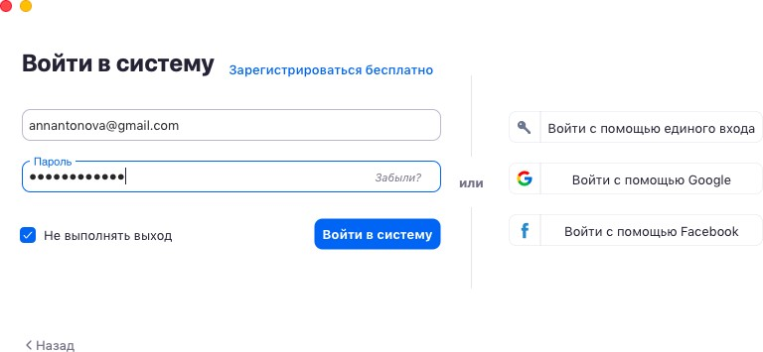Введите почту, указанную при регистрации, и пароль. Нажмите галочку «Не выполнять выход» если не хотите при каждом входе в программу вводить почту и пароль. Нажмите кнопку «Войти в систему», чтобы начать работать в приложении.
    - Теперь Вы готовы проводить онлайн-трансляции.

Установка на смартфоне/планшете:

- Найдите в AppStore или Google Play приложение «Zoom Cloud Meetings» и установите его.
- Выполните шаги по авторизации в приложении аналогично пп.2.3-2.6.

Начало работы: знакомство с приложением
  - После нажатия на иконку приложения Zoom перед Вами откроется рабочее окно приложения. 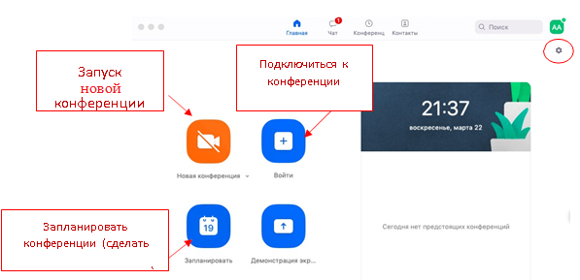

  - Вся основная работа идет через кнопку «Новая конференция» - через нее преподаватель (организатор) создает свою конференцию.
  - Кнопка «Войти» потребуется Вам, для того чтобы подключиться к уже созданной преподавателем конференции.
  - Для этого нажмите на иконку «Войти»
  - Введите указанный 10-ти значный код и нажмите еще раз «Войти. 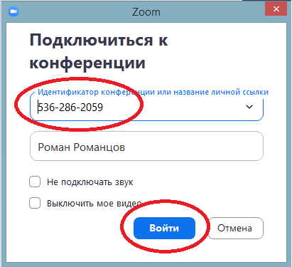
  - Выберите необходимые настройки 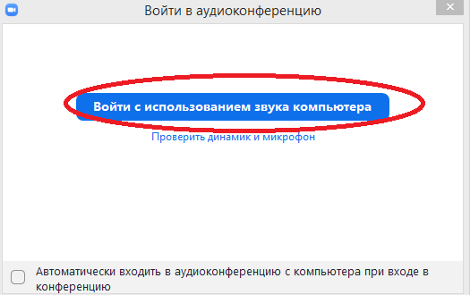

  - Подключение завершено. Приятного общения.

4.Подключение к конференции прямо из браузера.
Если нет возможности скачать приложение или возникли проблемы при установке возможно участие в конференции прямо из браузера. После регистрации на главной странице нажмите войти в конференцию.
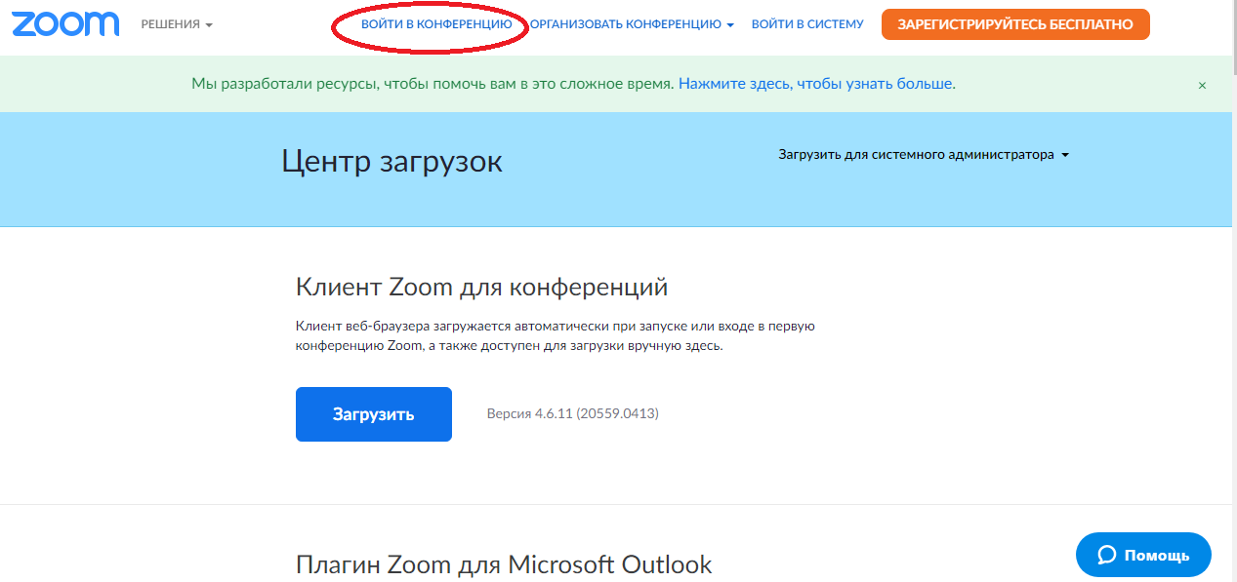

5.2 Вписать предоставленный 10-ти значный код
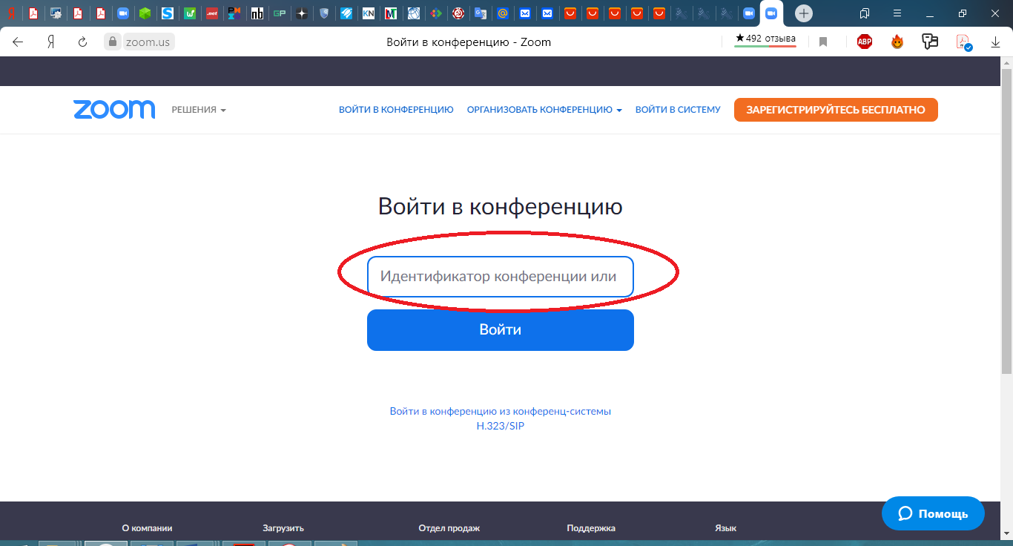
5.3 Нажать «Нет»

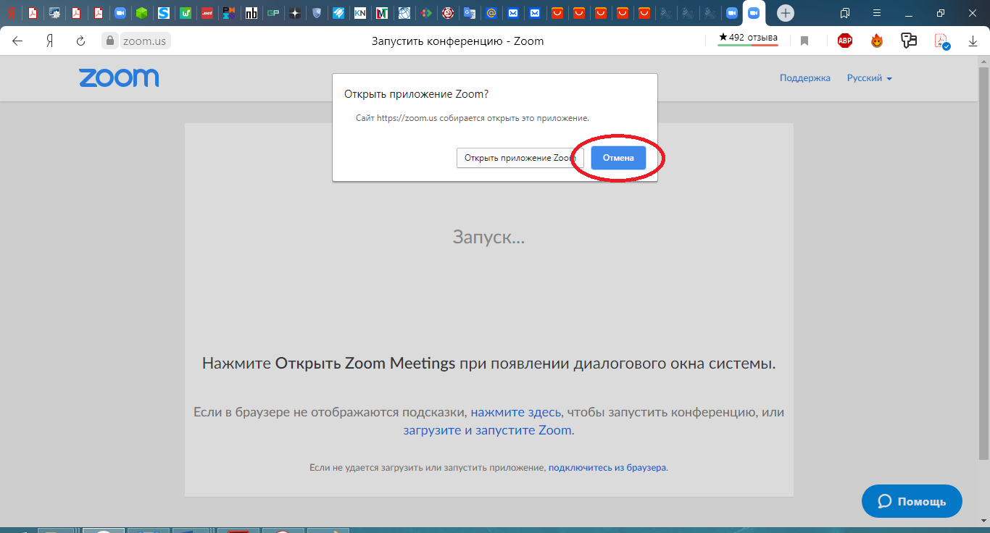

5.4 Выбрать «Подключится из браузера»

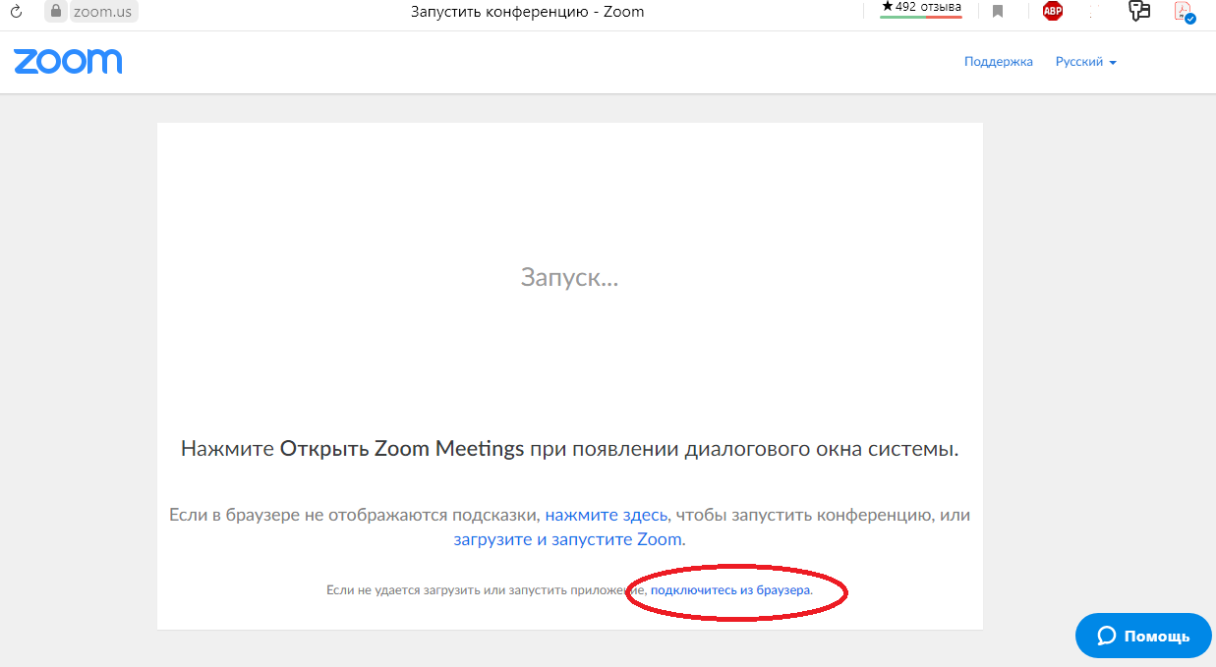

Приятного общения!

